Dokumentasi Proyek Akhir
IFB-307 – Information Retrieval System
TA 2025-2026

Perancangan aplikasi Habit Tracker
Disusun oleh
Kelompok 8

(152023156) Muhammad Yusuf Islam
(152023157) Reynal Toeloes Ritonga



Prodi Informatika
Fakultas Teknologi Industri
Institut Teknologi Nasional
Bandung
2026

DAFTAR ISI

DAFTAR ISI i
KATA PENGANTAR ii
BAB I 1
Pendahuluan 1
1.1 Habit Tracker 1
1.2 Latar Belakang 1
BAB II 3
Perancangan 3
2.1 Target User Dan Karakteristik User 3
2.2 Fitur-Fitur Aplikasi 3
2.3 Task Analysis 4
2.4 Perancangan Tampilan 9
BAB III 13
Implementasi 13
1.1 User Persona 13
1.2 Customer Journey Map 13
1.3 Tampilan Aplikasi 13
1.4 Evaluasi Prototype 14
BAB IV 15
PENUTUP 15
4.1 Kesimpulan 15
4.2 Saran 15

1. System Overview

  - Background
Pertumbuhan informasi digital berbasis teks, khususnya pada domain berita daring, menyebabkan pengguna mengalami kesulitan dalam menemukan informasi yang relevan secara cepat dan efisien. Dataset berita umumnya terdiri dari ratusan hingga ribuan dokumen dengan topik yang beragam, sehingga pencarian manual menjadi tidak efektif. Sistem Information Retrieval (IR) dibutuhkan untuk membantu pengguna dalam menemukan dokumen yang paling relevan berdasarkan query teks yang diberikan. Pada proyek ini, sistem IR dibangun menggunakan dataset berita BBC News yang mencakup berbagai kategori seperti sport, business, politics, technology, dan entertainment. Sistem ini dirancang untuk melakukan pencarian dokumen berbasis konten teks serta menyediakan ringkasan dokumen secara otomatis.

  - System Objective
Tujuan utama dari sistem ini adalah:
- Membangun sistem Information Retrieval berbasis teks menggunakan pendekatan klasik IR.
- Mengimplementasikan preprocessing teks dan inverted index untuk efisiensi pencarian.
- Menggunakan model IR (TF-IDF dan BM25) untuk melakukan perhitungan relevansi dokumen.
- Menyajikan hasil pencarian berupa ranking dokumen dan ringkasan dokumen.
Output yang diharapkan dari sistem ini adalah daftar dokumen teratas yang relevan terhadap query pengguna beserta ringkasan singkat dari setiap dokumen.

  - Scope & Limitation
Scope sistem:
- Pencarian dokumen berbasis teks berita berbahasa Inggris.
- Query berupa teks bebas dari pengguna.
- Output berupa ranking dokumen dan ringkasan extractive.
Limitasi sistem:
- Sistem tidak mendukung pencarian multimedia.
- Evaluasi relevansi dilakukan secara sederhana berbasis kategori.
- Antarmuka masih berbasis command-line interface (CLI).

  - Scope & Limitation
Scope sistem:
- Pencarian dokumen berbasis teks berita berbahasa Inggris.
- Query berupa teks bebas dari pengguna.
- Output berupa ranking dokumen dan ringkasan extractive.
Limitasi sistem:
- Sistem tidak mendukung pencarian multimedia.
- Evaluasi relevansi dilakukan secara sederhana berbasis kategori.
- Antarmuka masih berbasis command-line interface (CLI).

2. System Overview

  - Functional Requirements
- FR-01: Sistem menerima query teks dari pengguna.
- FR-02: Sistem melakukan preprocessing pada query.
- FR-03: Sistem membangun dan memanfaatkan inverted index.
- FR-04: Sistem menghitung relevansi dokumen menggunakan TF-IDF.
- FR-05: Sistem menyediakan model alternatif BM25.
- FR-06: Sistem melakukan perangkingan dokumen.
- FR-07: Sistem menampilkan ringkasan dokumen secara extractive.

  - Non-Functional Requirements
- NFR-01: Waktu respon sistem kurang dari 3 detik.
- NFR-02: Sistem mampu memproses lebih dari 100 dokumen.
- NFR-03: Sistem dapat dijalankan ulang secara konsisten (reproducible).
- NFR-04: Sistem menggunakan library Python yang stabil dan umum digunakan.

3. System Architecture

3.1 Architecture Overview
Sistem IR ini menggunakan arsitektur pipeline linier. Alur kerja sistem dimulai dari input query pengguna, dilanjutkan dengan preprocessing, pemilihan kandidat dokumen melalui inverted index, perhitungan relevansi menggunakan model IR, dan diakhiri dengan penyajian hasil berupa ranking dan ringkasan dokumen.
Berikut adalah diagram pipeline Information Retrieval yang digunakan pada sistem ini:
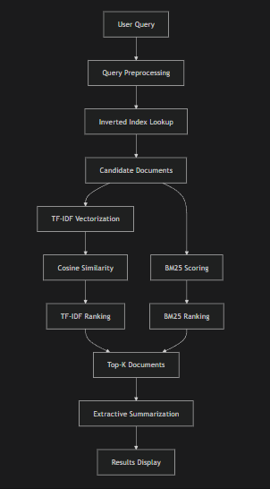

4. Data Specification

4.1 Architecture Overview
Dataset yang digunakan adalah BBC News Dataset yang bersifat publik. Dataset ini terdiri dari ribuan dokumen berita berbahasa Inggris dengan beberapa kategori utama.
- Sumber data: BBC News Dataset (publik)
- Jumlah dokumen: > 2000 dokumen
- Format data: CSV (tab-separated)
- Field utama: title, content, category
Dataset ini digunakan untuk keperluan akademik dan tidak melanggar aspek etika maupun lisensi.

5. Data Specification

5.1 Architecture Overview
Tahapan preprocessing yang diterapkan adalah:
- Case folding (mengubah teks menjadi huruf kecil).
- Penghapusan karakter non-alfabet.
- Tokenization berbasis spasi.
- Stopword removal menggunakan NLTK.
- Stemming menggunakan Porter Stemmer.
Preprocessing ini bertujuan untuk mengurangi noise dan menyamakan bentuk kata.

5.2 Inverted Index Design
Inverted index pada sistem ini dibuat menggunakan struktur dictionary. Isinya adalah pasangan term dengan sekumpulan indeks dokumen yang mengandung term tersebut. Dengan struktur seperti ini, proses pencarian bisa dipercepat karena sistem tidak perlu mengecek semua dokumen, tapi hanya dokumen-dokumen yang memang relevan dengan query saja.

6. Information Retrieval Model Design

Model IR yang dipakai di sistem ini ada dua macam. Yang pertama TF-IDF digabung dengan cosine similarity, ini yang jadi model utama. Terus yang kedua BM25, fungsinya buat pembanding aja.

6.1 TF-IDF + Cosine Similarity

Konsepnya gampang. Dokumen-dokumen yang mau dicari itu direpresentasikan dalam bentuk vektor TF-IDF dulu. Query dari pengguna juga dibuat jadi vektor di ruang yang sama persis. Habis itu baru dihitung tingkat kemiripannya pake cosine similarity. Nah dari sini dokumen-dokumen bakal diurutin berdasarkan skor kemiripan tertinggi sampai terendah.

6.1 BM25 Retrieval Model
Sistem ini juga menggunakan BM25 sebagai model probabilistik selain TF-IDF yang sudah dijelaskan sebelumnya. Kalau TF-IDF hanya fokus pada bobot term, BM25 punya pendekatan yang lebih lengkap. Model ini memperhitungkan beberapa faktor seperti frekuensi kemunculan term, panjang dari dokumen tersebut, dan parameter normalisasi. Dengan begitu, skor relevansi yang dihasilkan bisa lebih menyesuaikan dengan dokumen-dokumen yang panjangnya beda-beda.
Penggunaan BM25 di sini sebenarnya untuk keperluan perbandingan dengan TF-IDF. Dari perbandingan kedua model ini, bisa dilihat kualitas hasil pencarian dari dua sudut pandang yang berbeda. Untuk proses ranking sendiri, dokumen akan diurutkan mulai dari yang memiliki skor BM25 paling tinggi ke yang paling rendah.

7. Feature Selection & Summarization Design

7.1 Feature Selection
Proses seleksi fitur dilakukan dengan memanfaatkan karakteristik TF-IDF itu sendiri. Karena term dengan bobot rendah hampir tidak memberikan pengaruh signifikan pada hasil perhitungan relevansi, maka dimensi fitur yang benar-benar bekerja jadi lebih efisien tanpa perlu dilakukan filtering manual.

7.2 Document Summarization
Metode summarization yang digunakan adalah extractive summarization. Dokumen dipecah menjadi beberapa kalimat, kemudian setiap kalimat diberi skor berdasarkan TF-IDF. Kalimat dengan skor tertinggi dipilih sebagai ringkasan.

8. Implementation Overview

8.1 Bahasa Pemrograman
Untuk implementasinya, sistem IR ini dibangun pakai Python. Kenapa Python? Karena library-nya sangat mendukung untuk pemrosesan teks dan information retrieval. Selain itu, Python juga memudahkan proses development dan cocok untuk demo sistem seperti ini.

8.2 Library Utama
Library utama yang digunakan dalam sistem ini adalah:
- pandas: Digunakan untuk membaca dan memproses dataset berbentuk CSV.
- nltk: Digunakan untuk preprocessing teks, khususnya stopword removal dan stemming.
- scikit-learn: Digunakan untuk TF-IDF vectorization dan perhitungan cosine similarity.
- rank-bm25: Digunakan untuk implementasi model retrieval BM25.
- re (Regular Expression): Digunakan untuk pembersihan teks dan pemisahan kalimat.

8.3 Struktur Folder Proyek
Struktur folder proyek dirancang sederhana agar mudah dijalankan dan direproduksi:
project-ir/
│
│── bbc-news-data.csv
│
├── ir_tfidf.py

8.4 Cara Menjalankan Sistem
Langkah-langkah menjalankan sistem adalah sebagai berikut:
- Pastikan Python telah terpasang pada sistem.
- Install library yang dibutuhkan menggunakan perintah pip install -r requirements.txt.
- Jalankan program utama dengan perintah: python ir_system.py
- Sistem akan meminta pengguna memasukkan query teks.
- Hasil pencarian berupa ranking dokumen dan ringkasan akan ditampilkan di terminal.

8.5 Alur Implementasi
Berikut merupakan alur implementasi sistem kami :
- load dataset
- preprocess all documents
- build inverted index
- input query
- preprocess query
- select candidate documents
- calculate TF-IDF scores
- calculate BM25 scores
- rank documents
- summarize top documents
- display results

9. System Testing & Demonstration

9.1 Skenario Pengujian
Pengujian sistem dilakukan untuk memastikan seluruh fungsi utama berjalan sesuai kebutuhan. Skenario pengujian yang digunakan meliputi:
- Pengujian input query teks sederhana.
- Pengujian query dengan lebih dari satu kata.
- Pengujian hasil ranking dokumen.
- Pengujian tampilan ringkasan dokumen.
- Pengujian perbandingan hasil TF-IDF dan BM25.

9.2 Contoh Query dan Output
Contoh query yang digunakan dalam pengujian:
Sistem kemudian menampilkan hasil sebagai berikut:
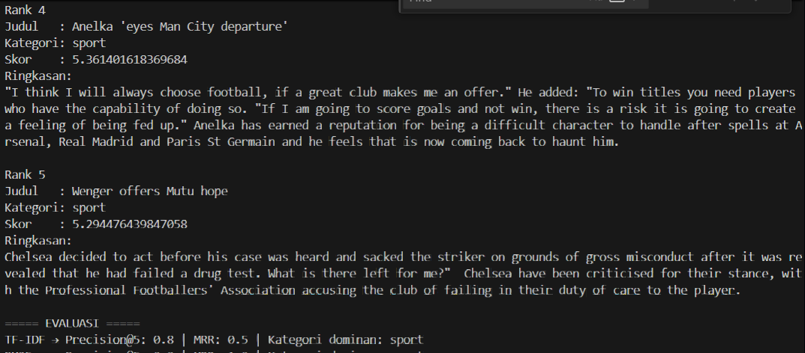

9.3 Demonstrasi Sistem
Demonstrasi sistem dilakukan secara langsung dengan menjalankan program melalui terminal. Pengguna memasukkan query teks, kemudian sistem menampilkan ranking dokumen dan ringkasan secara real-time.
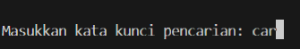
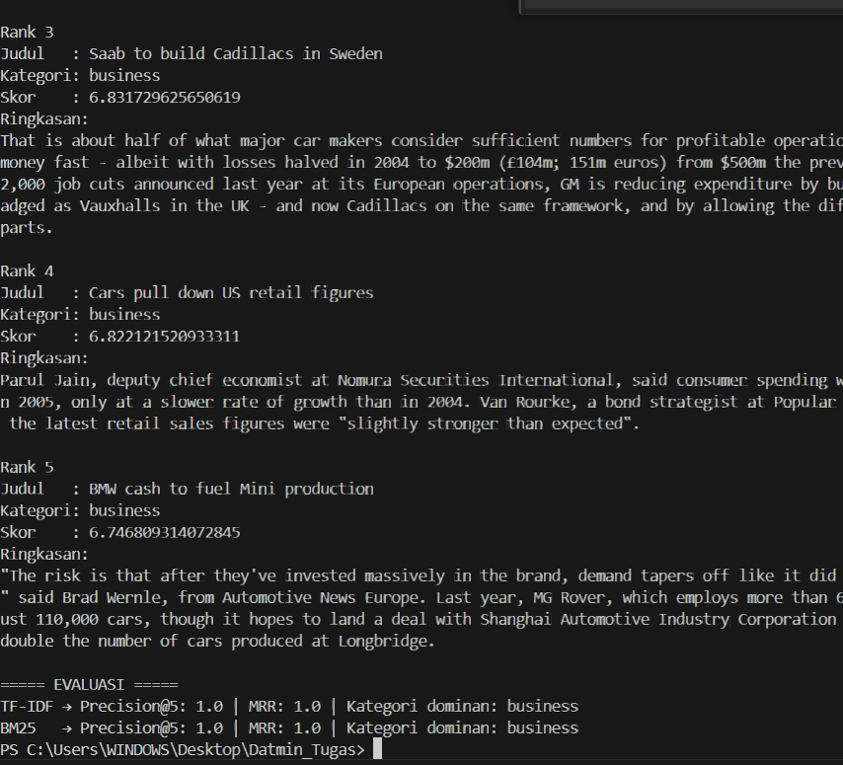

10. Limitations & Future Improvement

10.1 Limitations
Meskipun sistem Information Retrieval yang dibangun telah memenuhi seluruh kebutuhan fungsional proyek, terdapat beberapa keterbatasan yang masih dimiliki oleh sistem, antara lain:
- Antarmuka sistem masih berbasis command-line (CLI) sehingga belum ramah bagi pengguna awam.
- Evaluasi relevansi dokumen masih menggunakan pendekatan sederhana dan belum didukung oleh ground truth relevansi yang terstandarisasi.
- Sistem hanya mendukung dokumen teks berbahasa Inggris.
- Query expansion dan semantic search belum diimplementasikan sehingga pencarian masih bersifat leksikal.

10.2 Future Improvement
Beberapa pengembangan lanjutan yang dapat dilakukan untuk meningkatkan kualitas sistem antara lain:
- Mengembangkan antarmuka grafis berbasis web atau desktop.
- Menambahkan metode evaluasi yang lebih komprehensif seperti Mean Average Precision (MAP) dan Recall@K.
- Mengimplementasikan query expansion atau word embedding untuk meningkatkan recall.
- Mengintegrasikan model semantic retrieval berbasis transformer sebagai pembanding.

Kesimpulan
Di proyek akhir mata kuliah IFB-307 ini, kami berhasil membuat sistem Information Retrieval yang berbasis teks menggunakan dataset dari BBC News. Sistem yang kami kembangkan memiliki beberapa kemampuan utama, yaitu menerima input query dari user, melakukan tahap preprocessing pada teks tersebut, membuat inverted index, dan mencari dokumen yang relevan dengan menerapkan dua model retrieval: TF-IDF dan BM25.
Untuk tampilan hasil pencariannya, sistem akan menampilkan dokumen-dokumen yang paling relevan dalam bentuk ranking. Setiap dokumen juga dilengkapi dengan ringkasan extractive supaya user bisa mendapat gambaran isi dokumen tanpa harus membaca keseluruhan. Dari hasil testing dan demo yang sudah kami lakukan, sistem bisa berjalan dengan lancar dan sudah memenuhi semua requirement yang diminta di proyek ini.
Kesimpulannya, sistem IR yang kami develop sudah mencapai objektif pembelajaran dari mata kuliah Data Mining & Information Retrieval. Kedepannya sistem ini masih bisa dikembangkan lagi menjadi sistem IR yang lebih canggih atau ditambahkan fitur-fitur lain yang lebih kompleks.

